**Министерство образования Московской области**

**Государственное бюджетное профессиональное образовательное учреждение**

**Московской области**

**«Воскресенский колледж»**

**Методические рекомендации**

**по выполнению домашней контрольной работы (ДКР)**

по дисциплине **ПД.01 Информатика**

для студентов заочного отделения

специальности 38.02.01 Экономика и бухгалтерский учет

Воскресенск 2022г

Контрольная работа учебной дисциплины **ПД.01 Информатика** разработана на основе ФГОС СПО для студентов специальности 38.02.01 Экономика и бухгалтерский учет

Разработал: преподаватель ГБПОУ МО «Воскресенский колледж»

Захаров С.В.

Рассмотрено:

на заседании ПЦК Экономических дисциплин

Протокол №_____от «____»________2021г.

_________ (___________________________)

**ВВЕДЕНИЕ**

Контрольная работа является одним из видов учебных занятий,формой контроля учебной работы студентов и выполняется в соответствии с учебным планом. Выполнение студентом контрольнойработы осуществляется на заключительном этапе изучения учебной дисциплины. Контрольная работа – это самостоятельная работа, в процессе выполнения которой преследуется цель проверить усвоенные теоретические знания по дисциплине, умения применять их для решения конкретных практических задач, в том числе связанных со сферой профессиональной деятельности будущих

специалистов.

Выполнение студентом контрольной работы по дисциплине

предусматривает решение следующих задач:

• систематизацию и закрепление полученных теоретических

знаний и практических умений по дисциплине «Информационные

технологии в профессиональной деятельности»;

• углубление теоретических знаний в соответствии с заданной

темой;

• формирование умений применять теоретические знания при

решении поставленных вопросов;

• формирование умений использовать справочную,

нормативную и правовую документацию;

• развитие творческой инициативы, самостоятельности,

ответственности и организованности;

• подготовка к итоговой государственной аттестации.

В процессе написания контрольной работы студент:

• приобщается к самостоятельной работе с литературой,

приучается находить в ней основные положения, относящиеся к

избранной теме, составлять таблицы, решать и анализировать

последовательность выполнения задания, строить графики и

диаграммы;

• привыкает чётко, последовательно, аргументированно и

грамотно излагать свои мысли при анализе различных теоретических

проблем и учится творчески применять теорию, связывая её с

практикой;

• закрепляет и углубляет знания по теории;

• получает навыки работы на компьютере.

Выполнение работы осуществляется в соответствии с требованиями ГОСТ Р 7.0.97-2016. Работа включает следующие элементы: титульный лист, оглавление и основную часть (выполненную работу), приложение.

Титульный лист является первой страницей контрольной работы. Оформляется в соответствующей форме;

Содержание контрольной работы должно быть следующее, а именно:

1. Название теоретического вопроса №1
2. Название теоретического вопроса №2
3. Практическое задание

Все страницы работы должны быть пронумерованы. Номер страницы ставится в правом нижнем углу без точки;

на листах номер страницы ставится внутри рамки в правом нижнем углу. Нумерация страниц всех листов работы, включая приложения – сквозная.

Работа выполняется шрифтом Times New Roman (кегль 12) через 1,5 интервала редактором WORD.

Объем контрольной работы должен составлять не менее 4-5 листов, включая титульный лист.

Выравнивание выполняется по ширине текста.

Следует соблюдать размеры полей: левое -30 мм, нижнее и верхнее - 20 мм, правое – не менее 10 мм.

Абзацный отступ должен быть одинаковым по всему тексту и быть равным 5 ударам клавиши (15…17 мм).

**КРИТЕРИИ ОЦЕНОК**

«**5**» – за глубокое и полное овладение содержанием учебного материала, в котором студент легко ориентируется, понятийным аппаратом, за умение связывать теорию с практикой, решать практические задачи, высказывать и обобщать свои суждения.

Отличная отметка предполагает грамотное, логичное изложение ответа (как в устной, так и в письменной форме), качественное внешнее оформление.

«**4**» – если студент полно освоил учебный материал, владеет

понятийным аппаратом, ориентируется в изучаемом материале,

осознанно применяет знания для решения практических задач,

грамотно излагает ответ, но содержание, форма работы имеют

отдельные неточности.

«**3**» – если студент обнаруживает знание и понимание основных

положений учебного материала, но излагает его неполно,

непоследовательно, допускает неточности в определении понятий, в

применении знаний для решения практических задач, не умеет

доказательно обосновать свои суждения.

«**2**» – если студент имеет разрозненные, бессистемные знания, не

умеет выделять главное и второстепенное, допускает ошибки в

определении понятий, искажающие их смысл, беспорядочно и

неуверенно излагает материал, не может применять знания для

решения практических задач.

**ВАРИАНТ 1**

**Задача 1.** От разведчика было получено следующее сообщение. 001001110110100 В этом сообщении зашифрован пароль – последовательность русских букв. В пароле использовались только буквы А, Б, К, Л, О, С; каждая буква кодировалась двоичным словом по следующей таблице.

|  |  |  |  |  |  |
| --- | --- | --- | --- | --- | --- |
| А | Б | Л | Л | О | С |
| 01 | 100 | 101 | 111 | 00 | 110 |

Расшифруйте сообщение. Запишите в ответе пароль.

Ответ: ___________________________.

**Задача 2.** Напишите наименьшее число x, для которого истинно высказывание: (x > 16) И НЕ (x нечётное).

Ответ: ___________________________.

**Задача 3.** В одной из кодировок Unicode каждый символ кодируется 16 битами. Ученик написал текст (в нём нет лишних пробелов):

«Ёж, лев, слон, олень, тюлень, носорог, крокодил, аллигатор – дикие животные».

Ученик удалил из списка название одного животного, а также лишние запятую и пробел – два пробела не должны идти подряд. При этом размер нового предложения в данной кодировке оказался на 16 байт меньше, чем размер исходного предложения. Напишите в ответе удалённое название животного.

Ответ: ___________________________.

**Задача 4.**

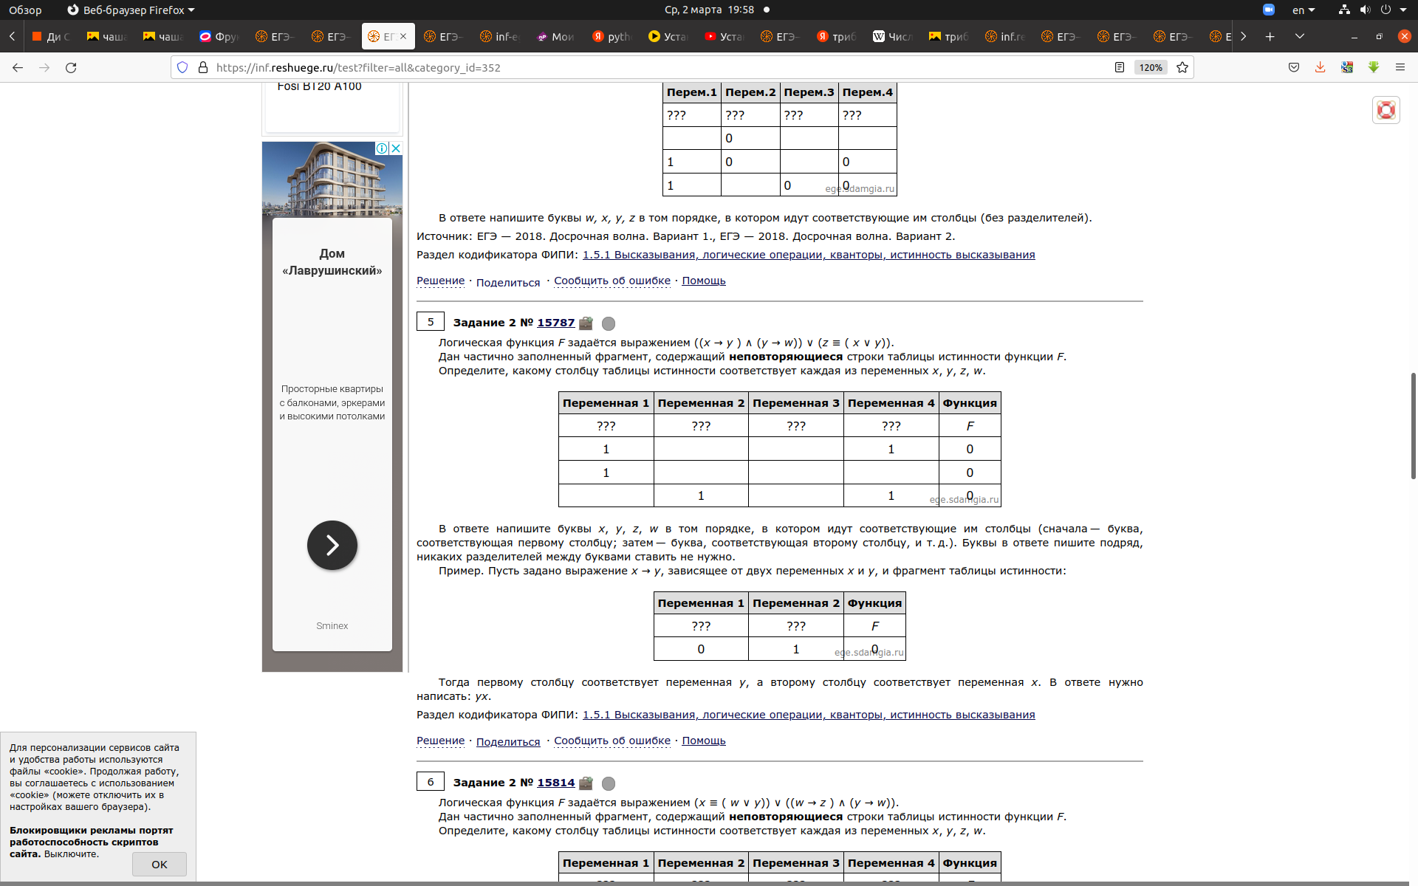Ответ: ___________________________.

**ВАРИАНТ 2**

**Задача 1.** От разведчика было получено следующее сообщение. 001001110110100 В этом сообщении зашифрован пароль – последовательность русских букв. В пароле использовались только буквы А, Б, К, Л, О, С; каждая буква кодировалась двоичным словом по следующей таблице.

|  |  |  |  |  |  |
| --- | --- | --- | --- | --- | --- |
| А | Б | Л | Л | О | С |
| 01 | 100 | 101 | 111 | 00 | 110 |

Расшифруйте сообщение. Запишите в ответе пароль.

Ответ: ___________________________.

**Задача 2.** Напишите наименьшее число x, для которого истинно высказывание: (x > 16) И НЕ (x нечётное).

Ответ: ___________________________.

**Задача 3.** В одной из кодировок Unicode каждый символ кодируется 16 битами. Ученик написал текст (в нём нет лишних пробелов):

«Ёж, лев, слон, олень, тюлень, носорог, крокодил, аллигатор – дикие животные».

Ученик удалил из списка название одного животного, а также лишние запятую и пробел – два пробела не должны идти подряд. При этом размер нового предложения в данной кодировке оказался на 16 байт меньше, чем размер исходного предложения. Напишите в ответе удалённое название животного.

Ответ: ___________________________.

**Задача 4.**

Миша заполнял таблицу истинности функции (x /\ y) \/ (y≡z) \/ w, но успел заполнить лишь фрагмент из трёх различных её строк, даже не указав, какому столбцу таблицы соответствует каждая из переменных w, x, y, z.

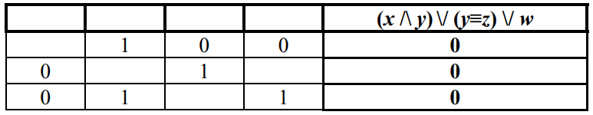

Определите, какому столбцу таблицы соответствует каждая из переменных w, x, y, z. В ответе напишите буквы w, x, y, z в том порядке, в котором идут соответствующие им столбцы (сначала буква, соответствующая первому столбцу; затем буква, соответствующая второму столбцу, и т.д.). Буквы в ответе пишите подряд, никаких разделителей между буквами ставить не нужно. Пример. Функция задана выражением ¬x \/ y, зависящим от двух переменных, а фрагмент таблицы имеет следующий вид.

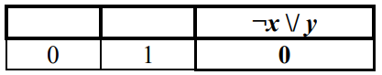

В этом случае первому столбцу соответствует переменная y, а второму столбцу – переменная x. В ответе следует написать yx.

Ответ: ___________________________.

Приложение 1

**МИНИСТЕРСТВО ОБРАЗОВАНИЯ МОСКОВСКОЙ ОБЛАСТИ**

**Государственное бюджетное профессиональное образовательное**

**учреждение Московской области**

**«Воскресенский колледж»**

Контрольная работа

по дисциплине: **ПД.01 Информатика**

Специальность: 38.02.01 Экономика и бухгалтерский учет

ВАРИАНТ №

Студент(ка):

Группа: ЭБУ-01-2021

Преподаватель: Захаров Сергей Викторович

|  |  |
| --- | --- |
| Дата поступления ДКР: ___________ | Дата поступления ДКР (повторно): _____________ |
| Оценка работы: ___________ | Оценка работы: _____________ |
| Дата проверки: ___________ | Дата проверки: _____________ |
| Подпись преподавателя: ___________ | Подпись преподавателя: _____________ |

г. Воскресенск, 2022г